
UNIVERSIDAD POLITECNICA DE DURANGO
Ingenieria en Software
Programacion para Moviles II
Novena entrega
Elemento multimedia e interaccion grafica
Simulador de generacion y ahorro solar en SolarApp
Alumno
David Martinez Mercado
Grupo
9B
Durango, Dgo. - 22 de octubre de 2026

Contenido
Haz clic derecho aqui y elige Actualizar campos para generar el indice.

1. Que se agrego y por que
La aplicacion ya permitia armar un proyecto solar, enviarlo como solicitud y seguir su avance. Pero le faltaba responder la pregunta por la que de verdad se decide una compra de este tipo: cuanta energia va a generar este sistema y cuanto voy a dejar de pagar. Hasta esta entrega el carrito contestaba cuanto cuesta, no cuanto sirve.
El elemento que se agrego es un simulador interactivo con una grafica de barras dibujada en SVG, que calcula la generacion mes a mes del proyecto que el cliente esta armando, la compara con su consumo y estima el ahorro anual y el tiempo de recuperacion de la inversion.

1.1 Por que este elemento y no la camara
El enunciado admite camara, galeria, audio, animaciones o componentes visuales interactivos. Se eligio la grafica porque es la unica de esas opciones que resuelve un problema real del negocio en lugar de agregarse como demostracion tecnica.
- Una fotografia del techo no cambia ninguna decision dentro de la aplicacion: el asesor la toma en la visita tecnica.
- La generacion estimada si cambia la decision: es el argumento de venta de un sistema solar y el dato que el cliente compara entre proveedores.
- El dato ya estaba disponible. El catalogo guarda potencia_w en cada panel, asi que no hizo falta inventar informacion ni pedir permisos al dispositivo.
Ademas, en la reunion de definicion del proyecto se habia pedido expresamente quitar la camara, de modo que volver a introducirla habria contradicho el alcance acordado. Se aprovecho esta entrega para desinstalar el paquete @capacitor/camera, que seguia declarado en package.json aunque ningun archivo lo usaba.

1.2 Que ve el usuario
- Cuatro cifras del sistema: potencia instalada en kWp, generacion anual en kWh, ahorro anual en pesos y anos para recuperar la inversion.
- Una barra de cobertura que indica que porcentaje de su recibo cubre el sistema, acompanada de una recomendacion escrita.
- Un control deslizante para ajustar su consumo mensual real.
- Una grafica de doce barras con la generacion de cada mes, la linea de consumo superpuesta y el detalle del mes que se toque.
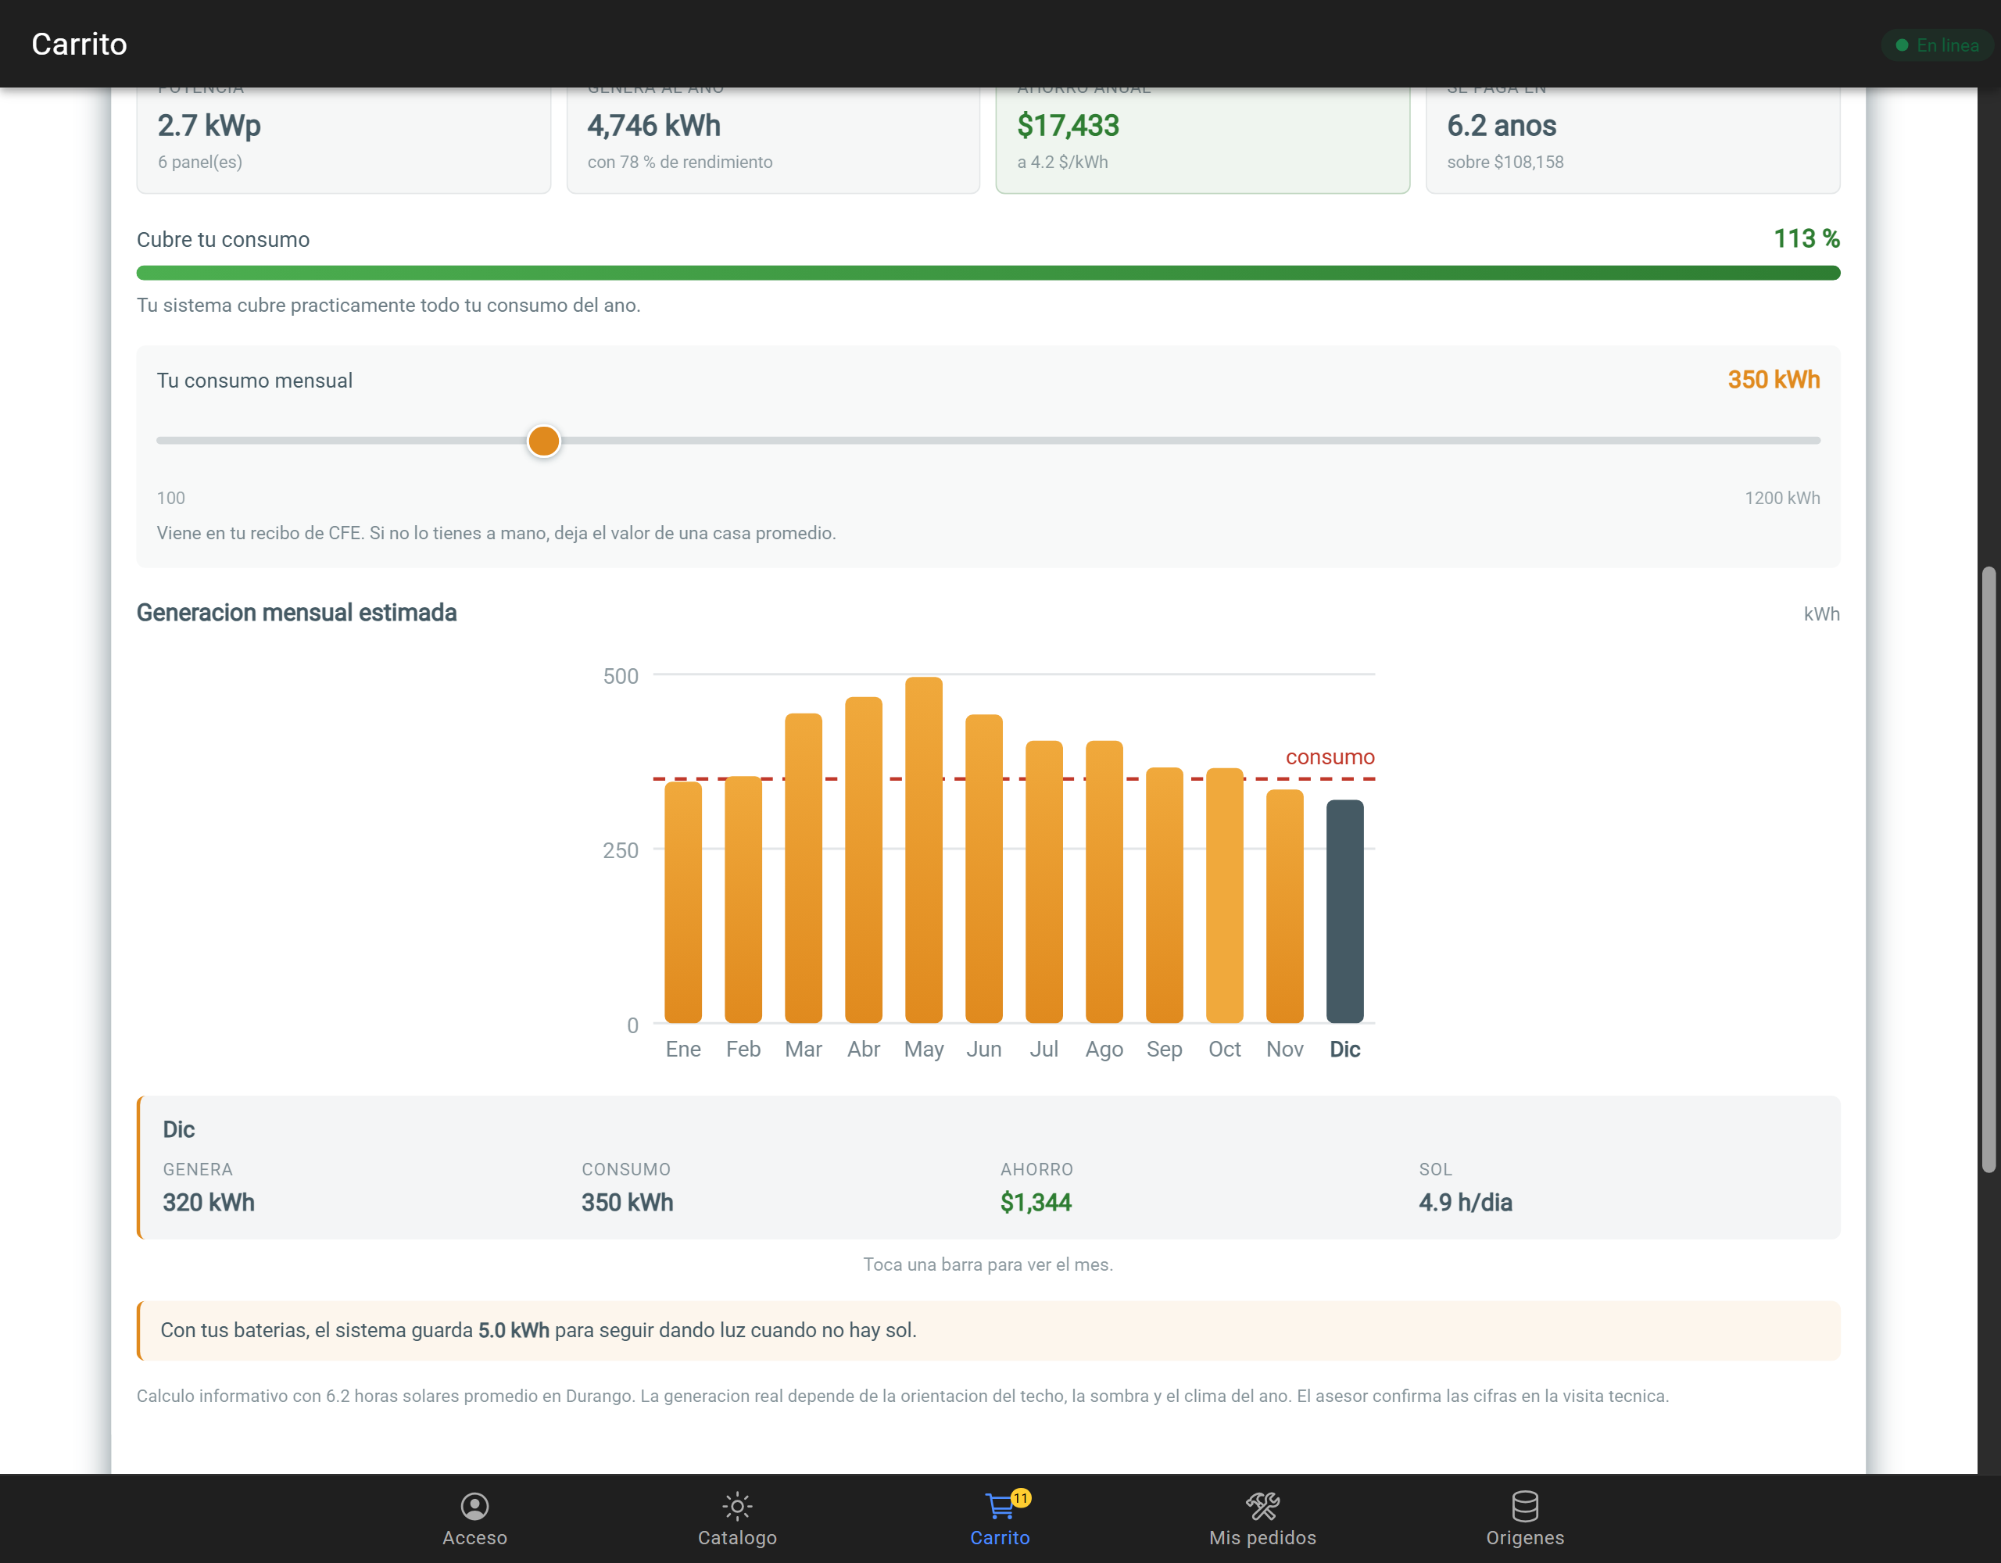
Figura 1. Tarjetas de resultado y barra de cobertura sobre un sistema completo de seis paneles.

2. Funcionalidad integrada en la aplicacion
El simulador no es una pantalla aparte: vive dentro de la vista del carrito (tab3), entre la lista de componentes y el formulario de envio. Esa posicion es deliberada: el cliente ve lo que su proyecto produce justo antes de decidir enviarlo.

2.1 De donde sale cada numero
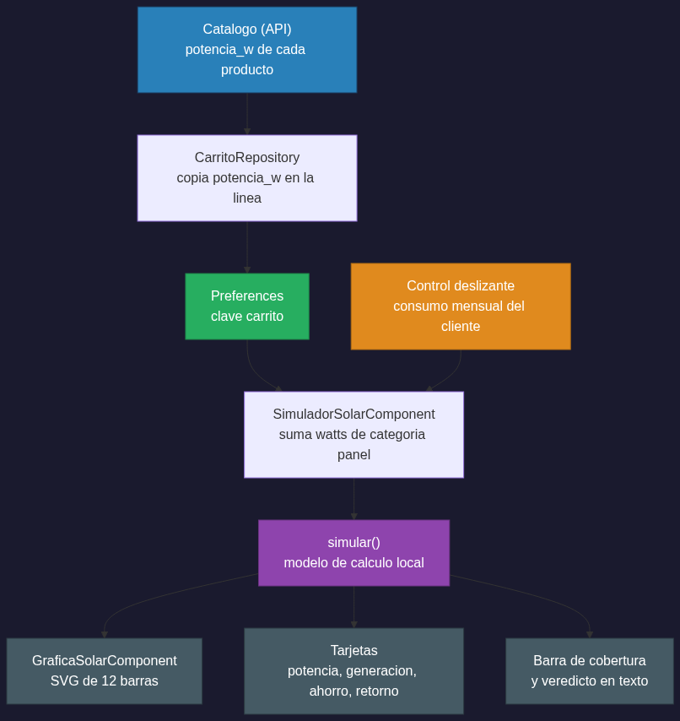
Figura 2. Origen de los datos del simulador. Todo el calculo ocurre en el dispositivo.
El unico dato que la aplicacion no puede conocer es el consumo mensual del cliente, y por eso es justamente el que se le pide con el control deslizante. Lo demas se deriva de lo que ya hay en el carrito.

2.2 El modelo de calculo
La formula es la estandar de dimensionamiento fotovoltaico: los kW instalados se multiplican por las horas solares pico del mes, por los dias, y por un factor de rendimiento que descuenta las perdidas reales del sistema.
// simulacion.model.ts
const dias = diasDelMes(i);
const generacion = kw * horasSol * dias * FACTOR_RENDIMIENTO;

// El ahorro se topa en el consumo: lo que se genera de mas no se
// paga, solo queda como excedente a favor en el medidor.
const aprovechado = Math.min(generacion, consumoMensual);

Dos decisiones del modelo merecen explicacion porque evitan dar cifras falsamente optimistas:
Decision | Por que
Factor de rendimiento 0.78 | Un panel de 550 W nunca entrega 550 W reales: hay perdidas por cableado, temperatura, suciedad e inversor. Es el factor estandar de la industria.
El ahorro se topa en el consumo | La energia que se genera de mas no se paga al mismo precio: queda como excedente. Contarla como ahorro inflaria la cifra.
Horas solares por mes, no promedio anual | Durango tiene 7.6 horas pico en mayo y 4.9 en diciembre. Un promedio unico ocultaria que en invierno el sistema queda corto.
Retorno nulo si no hay ahorro | Devolver un numero enorme seria mentir y devolver cero seria peor; se muestra un guion.

2.3 La grafica, dibujada a mano en SVG
La grafica no usa ninguna libreria de graficado. Se dibuja con elementos SVG generados por la propia plantilla de Angular. Hubo tres razones concretas para esa decision:
- Una libreria de graficas pesa mas que toda la aplicacion compilada.
- Ninguna respeta la paleta del proyecto sin pelearse con sus estilos.
- Un SVG con viewBox se escala solo al ancho disponible, sin tener que recalcular un canvas cuando el telefono gira.
<!-- grafica-solar.component.ts -->
<svg [attr.viewBox]="'0 0 ' + ANCHO + ' ' + ALTO"
role="img" [attr.aria-label]="resumenAccesible()">

@for (b of barras(); track b.mes) {
<g class="columna" [class.activa]="seleccionado() === b.indice"
(click)="seleccionar(b.indice)" tabindex="0" role="button">

<!-- Zona tactil completa: en un telefono el dedo no
acierta una barra de 14 px de ancho. -->
<rect class="zona-tactil" [attr.x]="b.x - 2" ... />
<rect class="barra" [attr.y]="b.y" [attr.height]="b.altura"
[style.animation-delay]="b.indice * 45 + 'ms'" />
</g>
}
</svg>

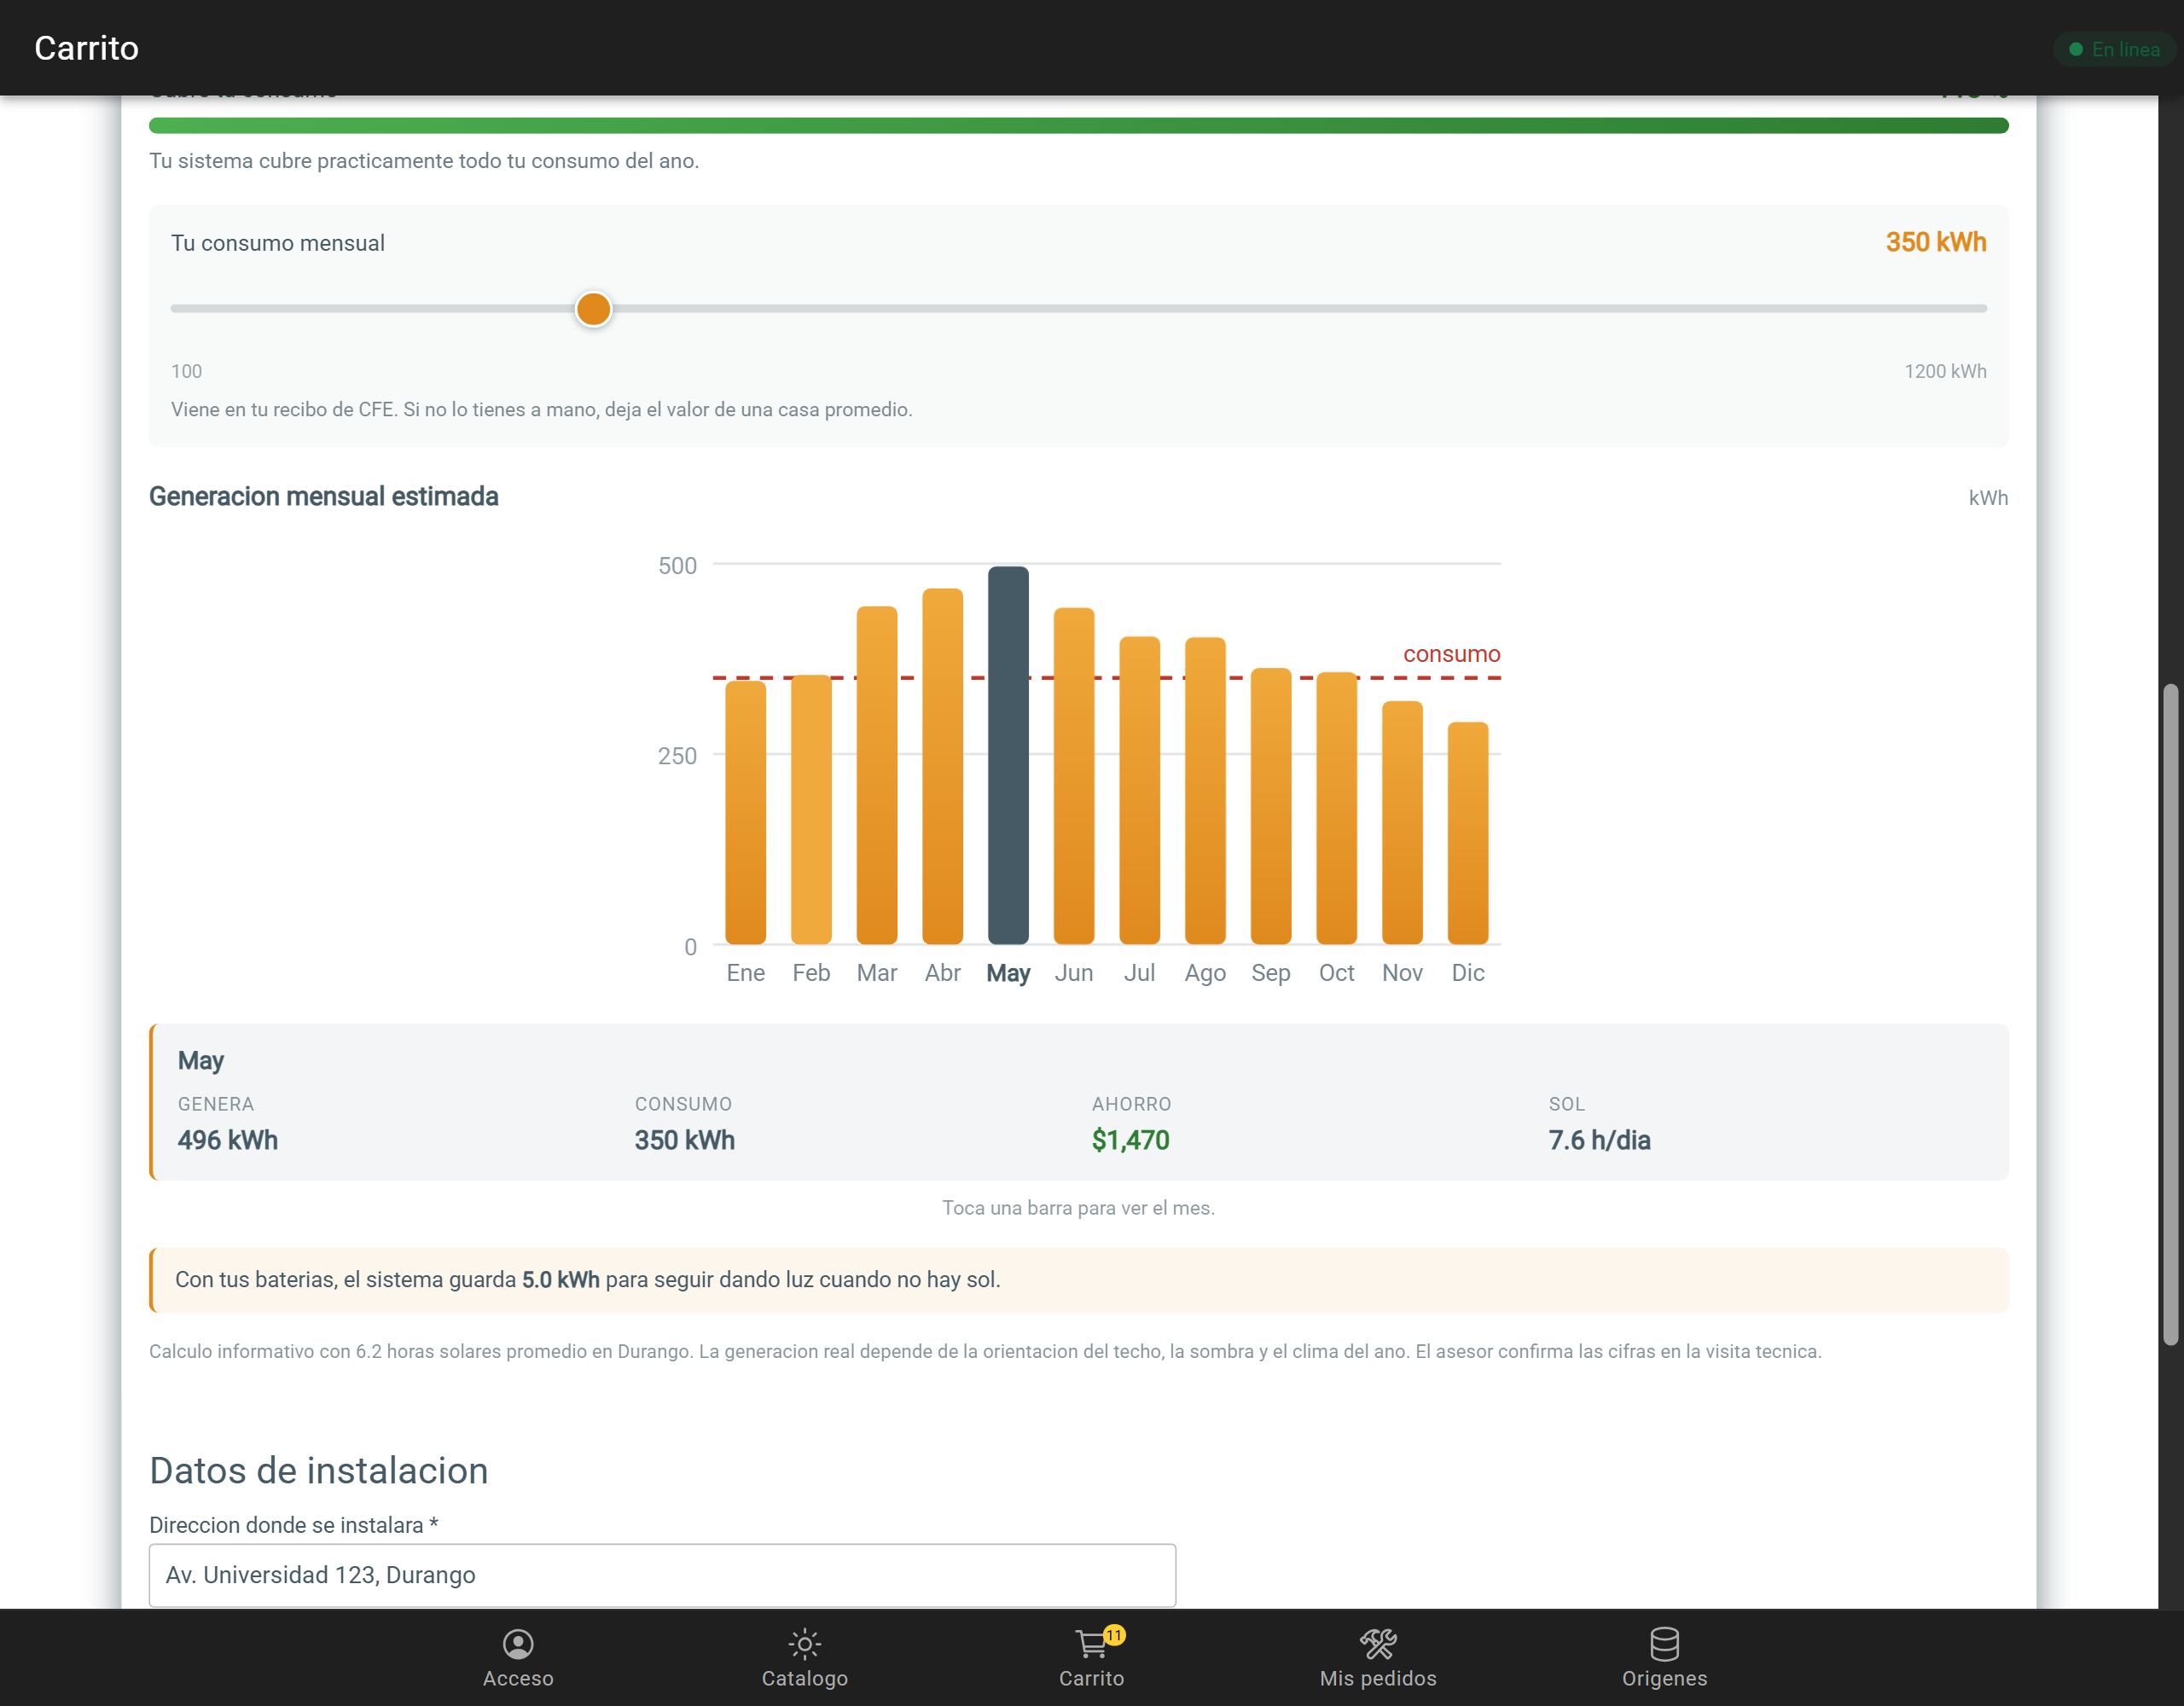
Figura 3. La grafica con mayo seleccionado, la linea roja de consumo cruzando las barras y el detalle del mes debajo.

2.4 La animacion
Las barras crecen desde el suelo al aparecer, con un retardo escalonado de 45 ms entre una y otra. El detalle importante es el origen de la transformacion: por defecto un elemento se escala desde su centro, lo que haria que las barras se estiraran hacia arriba y hacia abajo a la vez.
.barra {
/* El eje de la escala va abajo: la barra debe crecer desde el
suelo, no estirarse desde su centro. */
transform-box: fill-box;
transform-origin: bottom;
animation: crecer 520ms cubic-bezier(0.22, 1, 0.36, 1) backwards;
}

/* Quien pidio menos movimiento ve la grafica ya dibujada. */
@media (prefers-reduced-motion: reduce) {
.barra { animation: none; }
}

La regla prefers-reduced-motion no es adorno: hay personas para quienes el movimiento en pantalla produce mareo, y el sistema operativo ya expone esa preferencia. Respetarla cuesta tres lineas.

3. La interaccion grafica

3.1 Tocar un mes
Al tocar una barra se marca el mes y se muestran sus cuatro datos: generacion, consumo, ahorro y horas de sol. En un telefono no existe el hover, asi que la seleccion es explicita y permanece, en lugar de aparecer y desaparecer con el puntero.
Al abrir, el panel no esta vacio: muestra el mes de mayor generacion. Volver a tocar el mes ya marcado tampoco lo deselecciona, porque dejar el panel en blanco no le sirve a nadie.
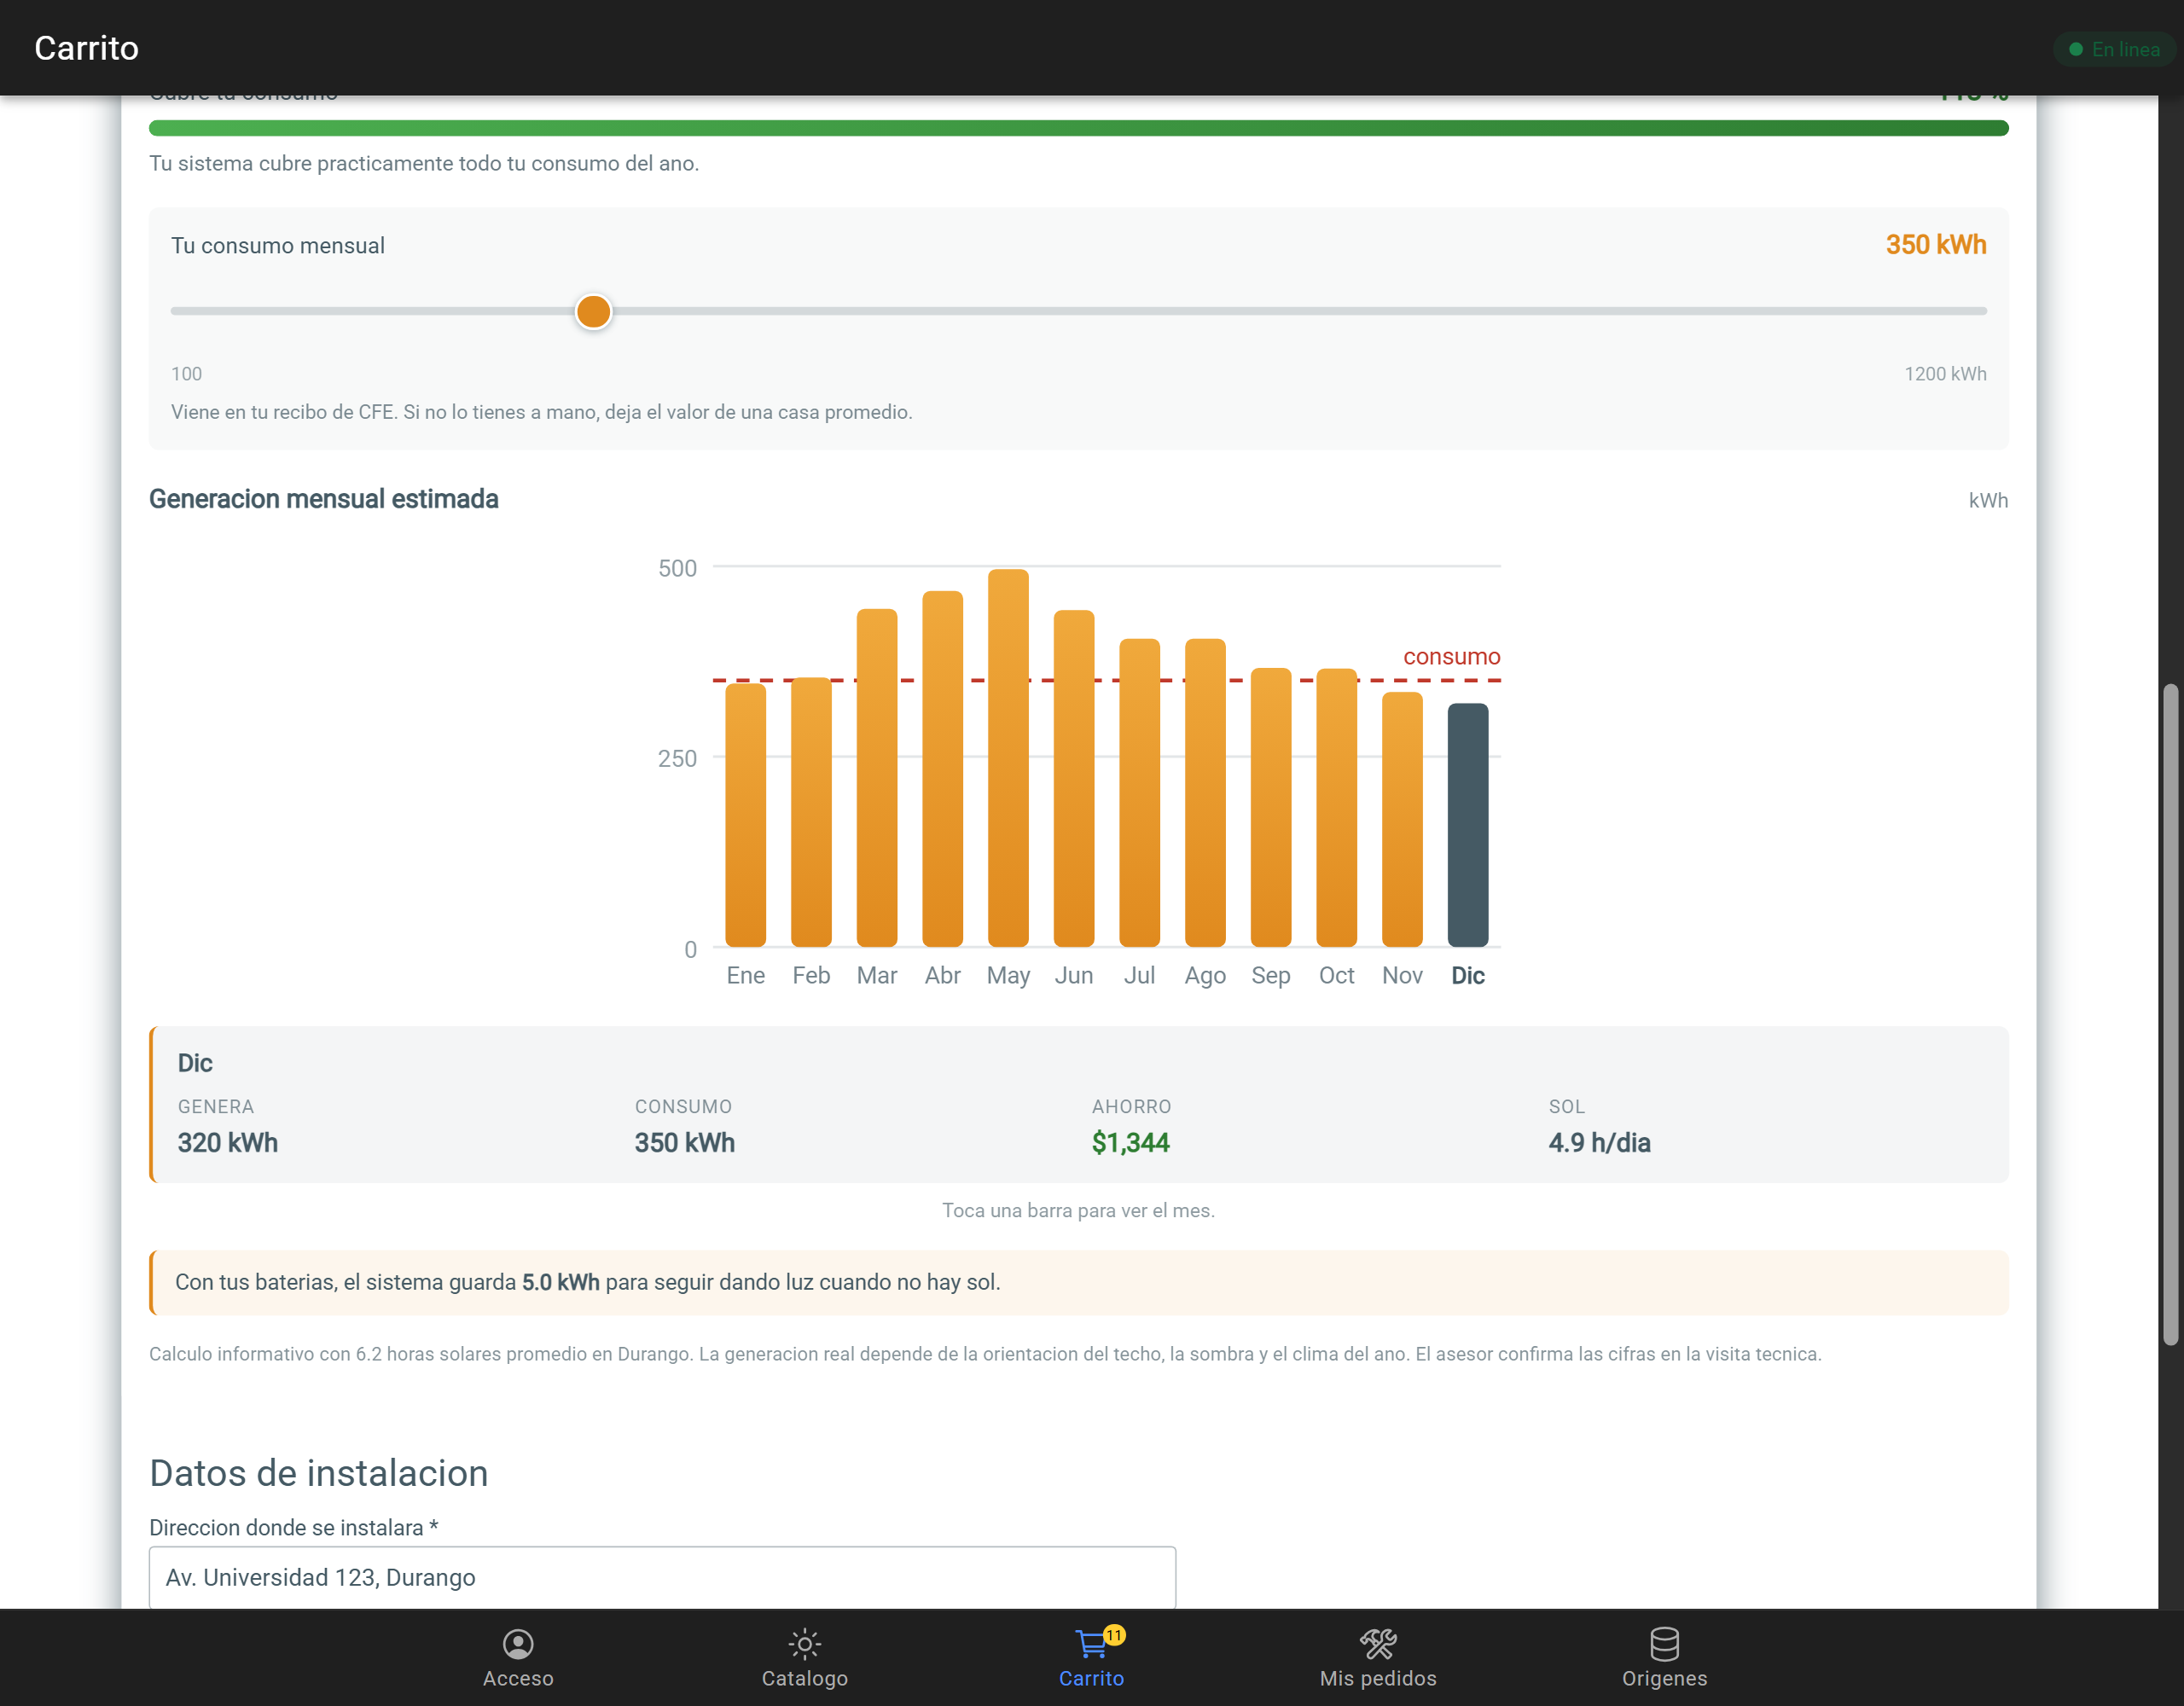
Figura 4. Diciembre seleccionado: se ve que la generacion queda por debajo del consumo en el mes mas corto del ano.

3.2 El control deslizante
Mover el control recalcula todo en el momento: las cuatro cifras, la barra de cobertura, el veredicto escrito y las doce barras de la grafica. No hay ninguna peticion de red en medio.
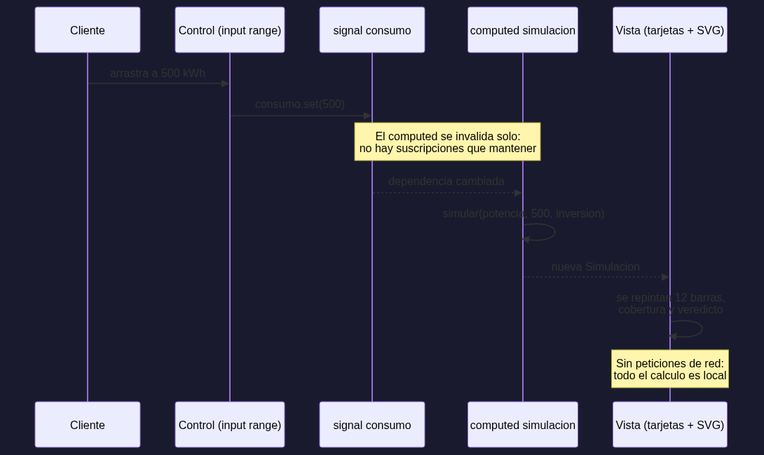
Figura 5. Lo que ocurre al mover el control. El computed se invalida solo; no hay suscripciones que mantener.
// simulador-solar.component.ts
readonly consumo = signal(CONSUMO_MENSUAL_DEFECTO);

readonly simulacion = computed<Simulacion>(() =>
simular(this.potenciaW(), this.consumo(), this.inversion(),
this.paneles(), this.respaldoKwh()),
);

Como la aplicacion es zoneless, nada de esto funcionaria con propiedades normales: sin signals, Angular no se entera de que el valor cambio. El computed se invalida solo cuando cambia cualquiera de sus dependencias, y la vista se repinta sin escribir una sola linea de codigo de actualizacion.

3.3 El veredicto en palabras
Un porcentaje suelto no le dice al cliente que hacer. Por eso, junto a la cobertura aparece una frase que interpreta el numero, incluida la advertencia por sobredimensionar:
Cobertura | Que se le dice al cliente
120 % o mas | Podria quitar un panel y bajar el costo sin perder cobertura.
95 % a 119 % | El sistema cubre practicamente todo su consumo.
60 % a 94 % | Cubre la mayor parte; un panel mas lo acerca al 100 %.
Menos de 60 % | Todavia queda lejos; conviene agregar mas paneles.

Avisar de que sobran paneles va en contra de vender mas, y aun asi es lo correcto: el excedente se paga a una tarifa mucho menor, asi que ese dinero no se recupera.

4. Interfaz Ionic responsiva
El simulador se adapta de un telefono a un escritorio sin consultas de medios propias salvo una, y sin medir nada en JavaScript.
Elemento | Como se adapta
Tarjetas de resultado | grid-template-columns: repeat(auto-fit, minmax(130px, 1fr)). En telefono caben dos por fila, en escritorio las cuatro.
Grafica SVG | viewBox fijo con width: 100%: el navegador la escala solo.
Panel del simulador | En pantalla ancha ocupa las dos columnas de la reticula del carrito (grid-column: 1 / -1), como una banda propia.
Detalle del mes | repeat(auto-fit, minmax(80px, 1fr)): pasa de cuatro columnas a dos filas segun quepa.

4.1 Pensado para el dedo, no para el puntero
- Cada barra lleva una zona tactil invisible mas ancha que la barra misma: con 14 px de ancho real, el dedo fallaria casi siempre.
- El control deslizante mide 44 px de alto, aunque la via se vea fina. Es la altura minima recomendada para un objetivo tactil.
- La grafica es navegable con teclado: cada columna tiene tabindex, role="button" y responde a Enter y espacio.
- El SVG lleva aria-label con un resumen hablado de la grafica, para que un lector de pantalla no anuncie solo "imagen".
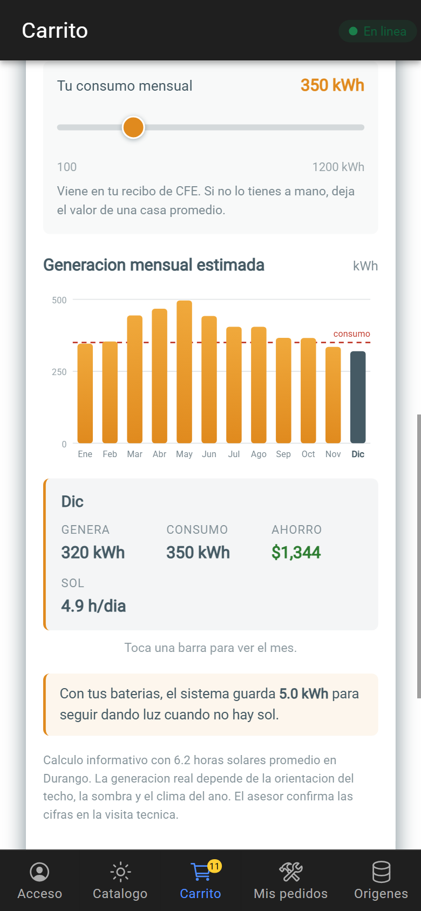
Figura 6. En telefono (390 px) los doce meses siguen cabiendo y el detalle se reacomoda sin desbordar.

4.2 Un defecto que las pruebas automaticas no vieron
Las primeras 28 comprobaciones pasaron y aun asi la grafica se veia mal en escritorio: las etiquetas del eje salian tres veces mas grandes que el resto de la pagina. La causa es que el texto de un SVG se escala junto con el dibujo, y el lienzo se estiraba a los 1170 px del contenedor.
Ninguna comprobacion lo detecto porque todas median el DOM, no el tamano pintado. Se corrigio topando el ancho del lienzo y se agrego una comprobacion que mide la caja real del texto y la compara con la del cuerpo:
// test9.mjs
check('la etiqueta del eje no se agranda respecto al cuerpo',
tp.altoTextoEje <= tp.tamanoCuerpo * 2,
`eje ${tp.altoTextoEje}px vs cuerpo ${tp.tamanoCuerpo}px`);

La leccion es la de siempre en esta materia: una suite verde no sustituye mirar la pantalla. Las capturas se revisaron una por una, y de ahi salio el unico defecto visual de la entrega.

5. Evidencia de funcionamiento
La verificacion se automatizo con el protocolo de depuracion de Chrome (CDP), el mismo metodo de las entregas anteriores: se maneja la aplicacion real desde fuera y se leen sus resultados, en lugar de confiar en que el codigo "deberia" funcionar.

5.1 Las treinta comprobaciones
Bloque | Que se comprueba | Resultado
0. Preparacion | La linea del carrito guarda la potencia del panel | 1/1
1. Calculo | Las cuatro cifras se muestran y ninguna es cero | 5/5
2. Geometria | Doce barras con altura real; mayo mayor que diciembre | 4/4
3. Interaccion | Tocar una barra cambia el mes y la marca | 3/3
4. Reactividad | El control recalcula cobertura, barra y veredicto | 5/5
5. Responsivo | Sin desbordamiento a 390 px; control de 44 px | 3/3
6. Sin paneles | Pide agregarlos en vez de graficar ceros | 2/2
6b. Retorno | Avisa si el proyecto esta incompleto; 4.1 anos si esta completo | 4/4
6c. Tipografia | El texto del eje no se agranda en pantalla ancha | 2/2
7. Consola | Ningun error durante todo el recorrido | 1/1

[2] La grafica SVG tiene geometria real
alturas: [63.1,64.6,81,85.3,90.6,80.7,73.9,73.9,66.9,66.7,61.1,58.4]
OK la grafica dibuja los doce meses -> 12 barras
OK las barras varian segun el mes (mayo > diciembre) -> 90.6 vs 58.4

[4] El control de consumo recalcula todo
OK subir el consumo baja la cobertura -> 57 % -> 16 %
OK la barra de cobertura cambia de ancho -> 57% -> 16%

30 de 30 comprobaciones correctas

5.2 Caso sin paneles
Si el carrito no tiene paneles, el simulador no dibuja una grafica plana en cero: explica que faltan paneles. Un grafico vacio parece un error de la aplicacion; una frase explica que hacer.
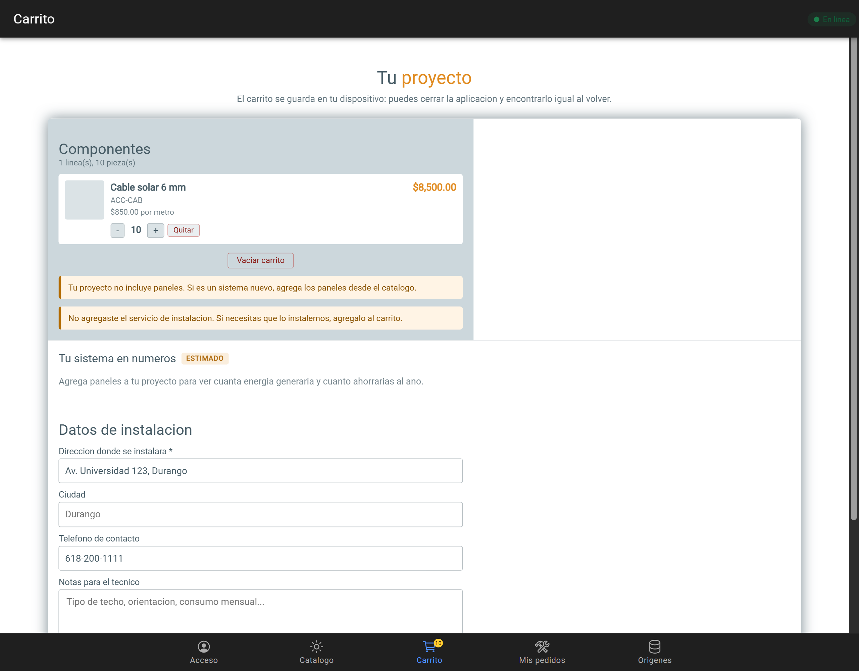
Figura 7. Sin paneles no se inventan numeros.

6. Un hallazgo durante la verificacion
Con las 28 comprobaciones en verde, una cifra seguia sin cuadrar: el sistema de prueba decia recuperarse en 1.4 anos. Un sistema solar residencial real se paga entre cuatro y siete anos, asi que el numero era sospechoso aunque ninguna prueba se quejara.
Se verifico el calculo contra los precios reales de la base de datos y el modelo estaba correcto. El problema era otro: el carrito de prueba solo tenia paneles. Faltaban la estructura, el inversor y la instalacion, que son aproximadamente la mitad del costo de un sistema real. La inversion salia a la mitad y el retorno, al doble de optimista.
No era un error de programacion, pero si un dato que habria enganado al cliente. La solucion fue detectar que partes faltan y decirlo:
readonly faltantes = computed(() => {
const hay = new Set(this.items().map((i) => i.categoria));
const necesarias: [string, string][] = [
['estructura', 'estructura de montaje'],
['inversor', 'inversor'],
['instalacion', 'instalacion'],
];
return necesarias.filter(([c]) => !hay.has(c)).map(([, e]) => e);
});

Con el sistema completo, el retorno pasa a 4.1 anos, una cifra creible. Se agrego una comprobacion que falla si el retorno sale fuera del rango de 3 a 12 anos, para que un cambio futuro en el modelo no vuelva a producir una promesa imposible.
Este hallazgo refuerza lo documentado en las entregas 5, 7 y 8: una comprobacion en verde no garantiza que el dato sea correcto, solo que el codigo hace lo que se le pidio. Hay que mirar si lo que se le pidio tiene sentido.

7. Problemas resueltos durante el desarrollo
Problema | Causa | Solucion
El carrito guardado no tenia potencia | ItemCarrito no incluia potencia_w, asi que un carrito anterior a esta entrega mostraria cero generacion. | Al cargar se rellena desde la cache del catalogo y se vuelve a guardar completo.
Las etiquetas del eje salian gigantes | El texto de un SVG escala con el dibujo, y el lienzo se estiraba a todo el ancho. | Se topo el ancho del lienzo en 520 px; en telefono sigue ocupandolo todo.
El retorno de inversion era irreal | Se calculaba sobre un carrito con solo paneles. | Se avisa que piezas faltan y que el tiempo real sera mayor.
El panel rompia la reticula del carrito | El carrito es una reticula de dos columnas; un tercer hijo caia en la columna izquierda de una segunda fila. | grid-column: 1 / -1 para que ocupe la fila completa.

7.1 Dos fallos de la herramienta de prueba, no de la aplicacion
Como en entregas anteriores, parte del tiempo se fue en descubrir que la prueba estaba mal, no el programa:
- El script se colgaba sin imprimir nada. El perfil de Chrome trae extensiones, y sus background_page aparecen en la lista de objetivos. El script se conectaba a una de ellas, que no tiene DOM, y toda evaluacion esperaba para siempre. Se filtro por URL http.
- Una comprobacion fallaba por una expresion regular rota. El patron \s+ perdio su barra al atravesar las capas de comillas y quedo como una s literal, que borro todas las eses del texto. El aviso de la aplicacion estaba bien; la prueba lo leia mal.
En ambos casos se comprobo la aplicacion a mano antes de tocar codigo que ya funcionaba.

7.2 Una limitacion del equipo, no del codigo
La compilacion en modo produccion no pudo completarse en el equipo de desarrollo: termina con Zone Allocation failed - process out of memory. Con el servidor de desarrollo y el navegador abiertos quedaban 0.17 GB libres de 7.78 GB, repartidos entre el editor, WSL y Docker.
Se verifico que no es un problema del codigo de esta entrega: la compilacion en modo desarrollo del mismo codigo termina sin errores en 5.7 segundos, y las treinta comprobaciones corren sobre la aplicacion servida. Queda pendiente repetir la compilacion de produccion en un equipo con mas memoria disponible.

8. Codigo fuente

8.1 Archivos nuevos
Archivo | Que contiene
models/simulacion.model.ts | El modelo de calculo: horas solares por mes, factor de rendimiento, precio del kWh y la funcion simular().
components/grafica-solar.component.ts | La grafica SVG: geometria, escala, animacion y seleccion de mes.
components/simulador-solar.component.ts | Las tarjetas, la cobertura, el control deslizante y el veredicto.

8.2 Archivos modificados
Archivo | Cambio
models/carrito.model.ts | Se agrego potencia_w a ItemCarrito.
services/carrito.repository.ts | Copia la potencia al agregar y rellena los carritos guardados antes de este cambio.
tab3/tab3.page.ts y .html | Se monta el simulador entre la lista y el formulario.
tab3/tab3.page.scss | El panel ocupa la fila completa en pantalla ancha.
package.json | Se desinstalo @capacitor/camera, que ya no usaba nadie.

8.3 Por que el carrito no depende del catalogo
Para rellenar la potencia de un carrito antiguo hacia falta leer el catalogo. La via facil era inyectar ProductoRepository, pero eso acoplaria una entidad local con una que habla con la API, y rompe la regla que sostiene toda la arquitectura del proyecto. En su lugar, el carrito lee la misma clave de almacenamiento por su cuenta.
/** Cache del catalogo, la misma que escribe ProductoRepository. */
private static readonly CLAVE_CATALOGO = 'productos_cache';

9. Video corto
El video queda pendiente de grabacion. Guion sugerido, de alrededor de un minuto:
- Abrir el catalogo y agregar seis paneles, la estructura, el inversor y la instalacion al proyecto.
- Entrar al carrito y mostrar las cuatro cifras: potencia, generacion anual, ahorro y retorno.
- Mover el control de consumo de extremo a extremo y senalar como cambian la cobertura, el veredicto y las doce barras a la vez.
- Tocar la barra de diciembre y la de mayo para comparar el mes mas corto con el mas soleado.
- Quitar los paneles del carrito para mostrar que la aplicacion pide agregarlos en vez de graficar ceros.
- Girar el telefono o reducir la ventana para mostrar la adaptacion.

10. Registro del proceso seguido con IA
El trabajo se realizo con Claude (Anthropic) desde la terminal, con acceso al repositorio. El registro completo de prompts esta en docs/PROMPTS-IA.md; aqui se resume como se trabajo en esta entrega.

10.1 Secuencia de trabajo
Paso | Que se pidio | Que se obtuvo
1 | Agregar un elemento multimedia o interaccion grafica al proyecto, sin camara. | Se propuso el simulador con grafica, por ser el unico que resuelve un problema real del negocio.
2 | Revisar el codigo antes de escribir nada. | Se detecto que ItemCarrito no guardaba potencia_w, dato necesario para el calculo.
3 | Implementar el modelo, la grafica y el simulador. | Tres archivos nuevos y cinco modificados.
4 | Verificar en la aplicacion real antes de darlo por listo. | Suite de 30 comprobaciones por CDP y revision de capturas.
5 | Revisar las cifras, no solo que el codigo corra. | Se detecto el retorno irreal de 1.4 anos y se agrego el aviso de proyecto incompleto.

10.2 Donde la verificacion cambio el resultado
Tres cosas de esta entrega no habrian existido sin revisar el resultado en pantalla, y las tres aparecieron despues de que las pruebas automaticas estuvieran en verde:
- El aviso de proyecto incompleto, que salio de cuestionar una cifra que ninguna prueba marcaba como mala.
- El tope al ancho del lienzo, que salio de mirar una captura.
- El relleno de la potencia en carritos antiguos, que salio de preguntarse que pasa con un usuario que ya tenia cosas guardadas.
La instruccion de trabajo que mas valor aporto en todo el proyecto sigue siendo la misma: verificar antes de decir que esta listo. En esta entrega evito entregar una grafica correcta que mostraba un numero enganoso.

10.3 Conclusion
La aplicacion ahora responde la pregunta que decide la compra. El elemento grafico no se agrego como demostracion tecnica sino como parte del argumento de venta: genera, compara con el consumo, estima el ahorro y advierte cuando el proyecto esta incompleto o sobredimensionado.
Todo el calculo ocurre en el dispositivo, de modo que el simulador funciona sin conexion, igual que el carrito y el catalogo en cache, manteniendo la linea de las entregas anteriores.

